

**МИНИСТЕРСТВО ОБРАЗОВАНИЯ И НАУКИ РЕСПУБЛИКИ ДАГЕСТАН**

**МКОУ «ХАЛИМБЕКАУЛЬСКАЯ СОШ**

**ИМЕНИ ГЕРОЯ РОССИИ АСКЕРОВА А.М.»**

Россия, РД, 368215, с. Халимбекаул, ул. Школьная 2, т.: 8-928-803-98-55, **E-mail**: school_2000@bk.ru

**СПРАВКА**

по реализации ЦП «Развитие национальных отношений в РД»

в МКОУ «Халимбекаульская СОШ им.Героя России Аскерова А.М.»

на III-квартал 2017-2018 уч. год.

В целях реализации данной программы в школе составлен план мероприятий на III-квартал:

|  |  |  |  |  |  |  |  |
| --- | --- | --- | --- | --- | --- | --- | --- |
| **№** | **Мероп-**  **риятие** | **Класс** | **Сроки** | **К-во уч-ся** | **Ответственные** | **Пригла-шенные** | **Ожидаемый результат** |
| **1.** | Линейка, посвященная ко дню народов Дагестана. | 1-11 | 14.09.17 | 610 | Зам по ВР. |  | Формирование чувства гражданственности и патриотизма. |
| **2.** | Общешкольное мероприятие: «День единства народов Дагестана» | 5-11 | 14.09.17 | 136 | Кл.рук.  Зам по ВР |  | Формирование ответственности за судьбу малой Родины РД. |
| **3.** | Организовать посещение краеведческого музея в  с.Н.-Казанище. | 8«б» | 27.09.17 | 19 | Кл.рук. | Зам по УВР. Алиева У.М. | Знакомство с жизнью и бытом своих предков, желание посещать музеи в городах, районах, селах РД. |
| **4.** | Кл/час: «Дружба» | 7 | 16.09.17 |  | Кл.рук. |  | Сформировать понятие «Дружба». |
| **5.** | День знаний: «Россия, устремленная в будущее». | 1-11 | 01.09.17 | 610 | Зам по ВР. Кл.рук. |  | Чувство патриотизма, гордость за свой народ, за Родину. |
| **6.** | «В мире музыки» | 5-9 | 28.09.17 | 78 | Курбанова Х.И. Зам по ВР. | Саният Надырбековна. | Знакомство с творчеством Адильханова Б.А. |
| **7.** | Праздник «Белых журавлей» | 7-9 | 08.09.17 | 81 | Шамилова Т.Н. Зам. по ВР. |  | Любовь к поэзии. |

**01.09.2017** года в МКОУ «Халимбекаульская СОШ имени Героя России Аскерова А.М.» прошел праздник «Первый школьный звонок». Во время проведения праздника также был отмечен 45 летний юбилей школы. На праздник были приглашены председатель родительского комитета Хамаева Мадина Абидиновна, заслуженный учитель ДАССР Дагирова Зухра Абакаровна, находящаяся на заслуженном отдыхе.

С напутственными словами в адрес первоклассников и всех остальных учащихся выступила заместитель директора по ВР Килясханова У.Г. а также все приглашенные.

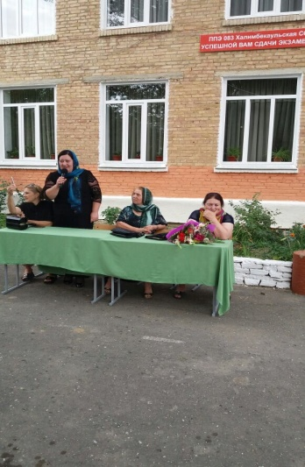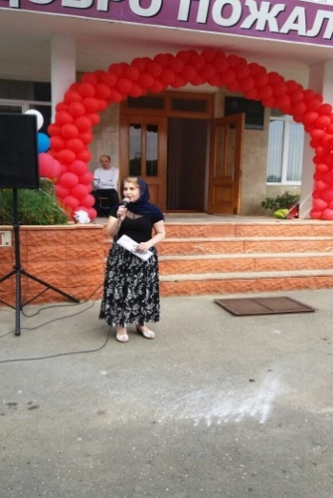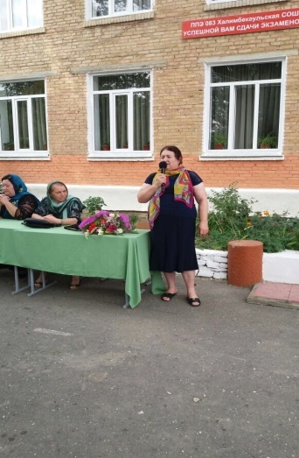

**Во всех классах были проведены классные часы на тему:**

**«Россия, устремленная в будущее!»**

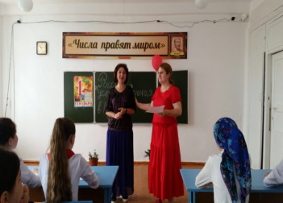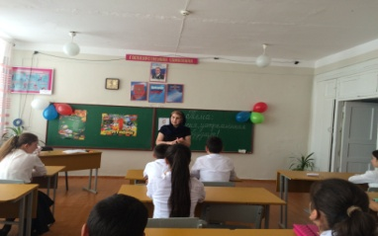.

**8«б» кл.рук.Килясханова У.Г. 6«в» кл.рук.Умарова С.Ш.**

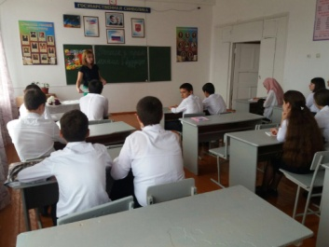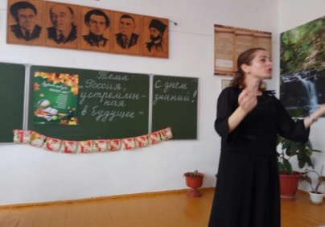

.

**8«а» кл.рук. Таштемирова Н.У. 9«а» кл.рук. Сулейманова Н.А.**

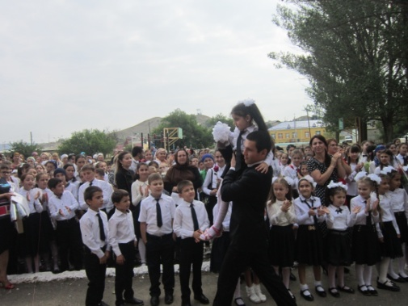

**Ученик 11-го класса Акаев Али и ученица 1-го класса Абукаева Д.**

**08.09.2017** года в МКОУ «Халимбекаульская СОШ им.Героя России Аскерова А.М.» прошел праздник «Белых журавлей». Мероприятие открыла заместитель директора по ВР Килясханова У.Г. Она рассказала немного о творчестве всемирно известного дагестанского поэта Расула Гамзатова, назвала его всеми любимые произведения такие как: «Берегите матерей», «Разве тот мужчина», «Журавли», «Берегите друзей», «Если ты кунак» и так далее.

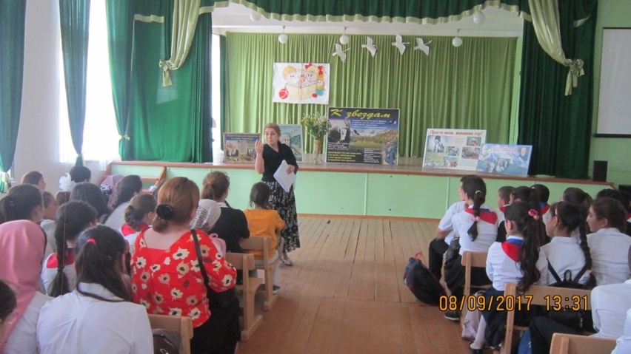

Не остались в стороне и учителя русского языка и литературы.

**Абукова С.Б.** прочитала стихотворения: «На дороге» и «Мой Дагестан».

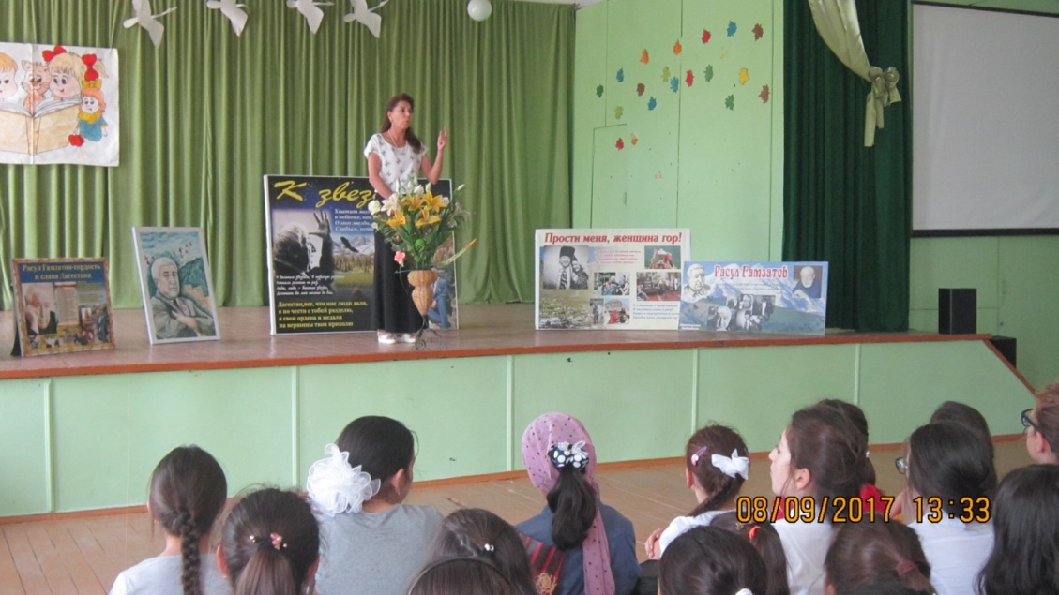

Сулейманова Н.А. прочитала «Все, что в нас хорошего бывает …».

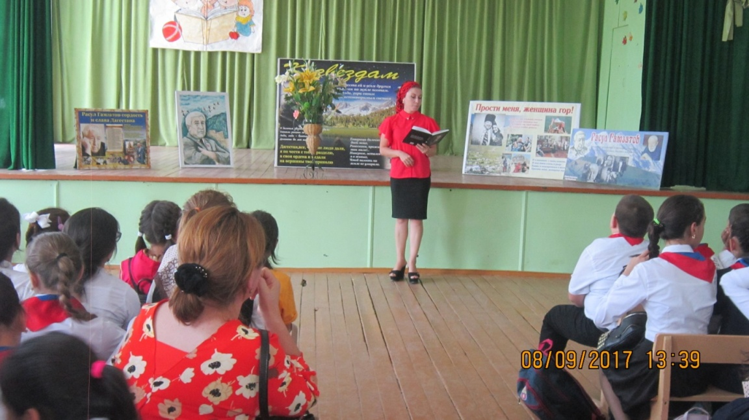

***Шамилова Т.Н.*** учитель аварского языка акцентировала внимание учащихся девятых классов на стихотворении «Журавли». Стихотворение посвящено всем участникам ВОВ, не вернувшихся с полей сражений, защищая свою великую Отчизну.

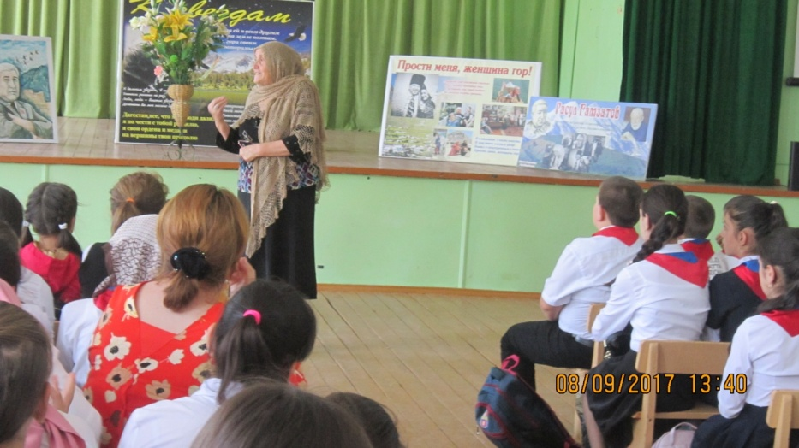

Ученица 9«г» Залимханова Абидат прочитала отрывок из поэмы «Берегите матерей».

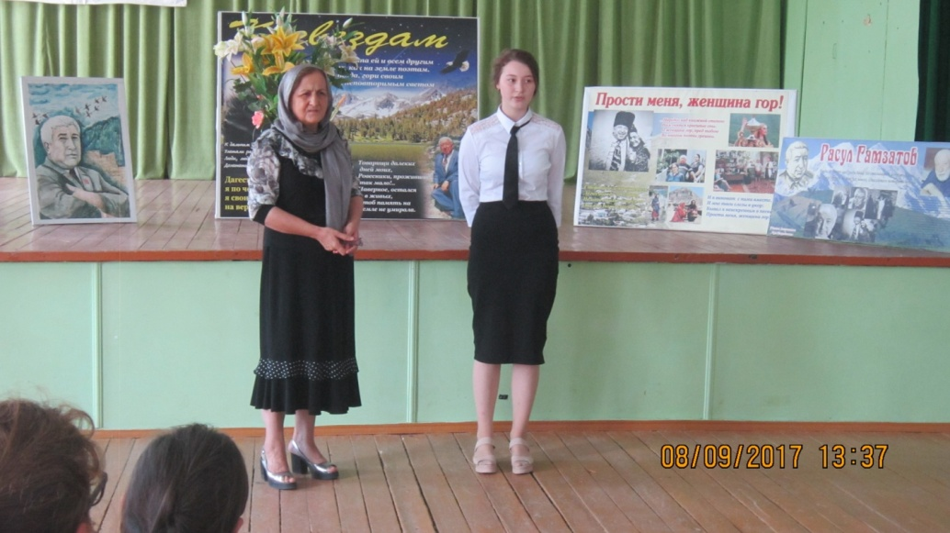

В заключение мероприятия Умукусюм Гаджиевна пожелала всем присутствующим учащимся как можно больше читать книги, рассказы, повести, стихи так как в нашей республике очень много талантливых поэтов таких как А. Джачаев, Ф. Алиева, А. Аджаматов, Р, Устарханова и так далее.

На мероприятии присутствовали учащиеся 5-х – 9-х классов.

**14.09.2017** года была проведена линейка, посвященная дню единства народов Дагестана. Открыла линейку учитель истории Мамаева Г.С**.**

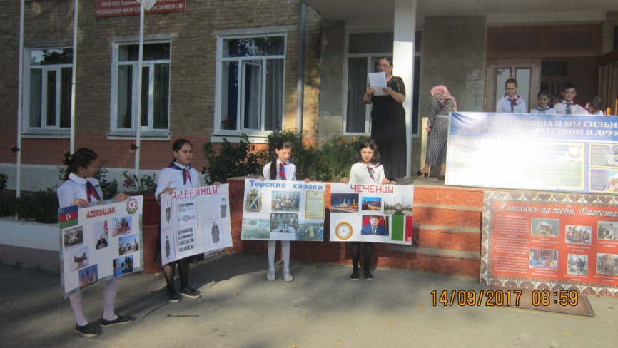

Она рассказала о событиях, произошедших в 1741 году, к которым был приурочен данный праздник. По окончании своего выступления Гъажикъатын Сапиюллаевна отметила, что самое главное, что объединяет людей в единый кулак – это дружба между народами. О дружбе поэты слагают стихи, композиторы сочиняют песни. Дружба может творить настоящие чудеса.

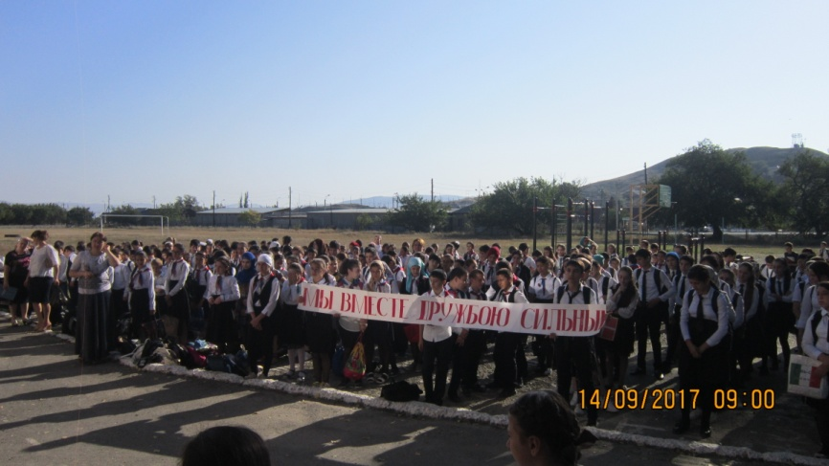

Завершили линейку учащиеся 6«б» класса стихами о родном крае «Дагестан»

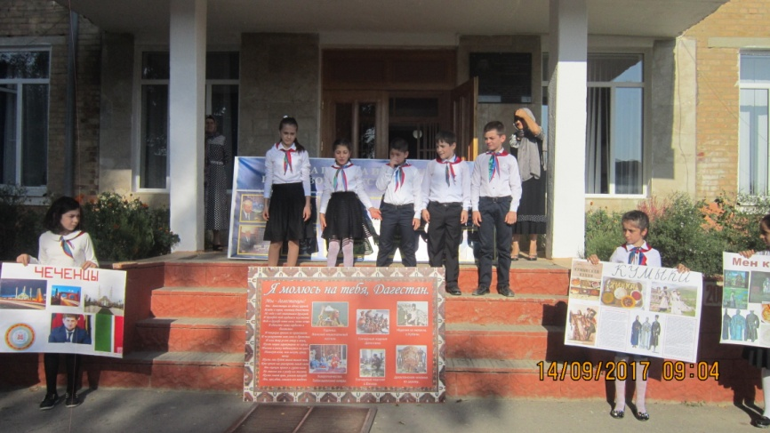

**14.09.2017** года по окончании занятий в актовом зале школы было проведено общешкольное мероприятие «Мы вместе дружбою сильны». Праздник открыли Гимном Дагестана, который исполнил хор школы «Домисолька» руководитель Курбанова Х.И.

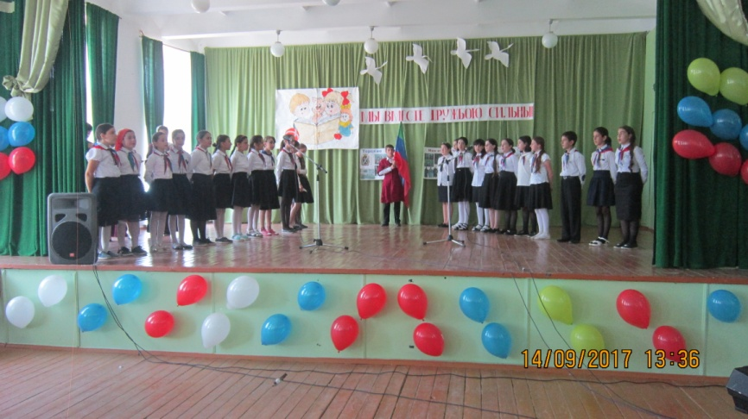

На празднике учащимися школы были представлены блюда всех народов Дагестана.

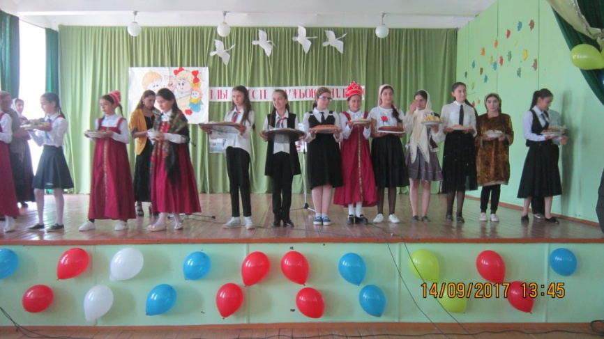

Танец, посвященный Дагестану, представили учащиеся 9«г» класса.

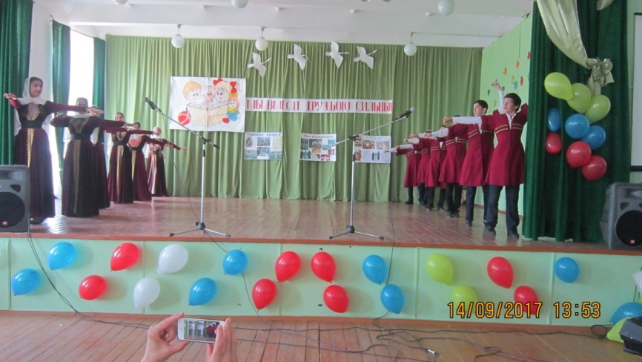

Аварский девичий танец показали учащиеся 9-х классов: Сайпуева А, Адильгереева Д - 9«а», Мамаева И, Солтанбекова З. Амирчопанова И.– 9«г», Шихаева А.- 9«б»

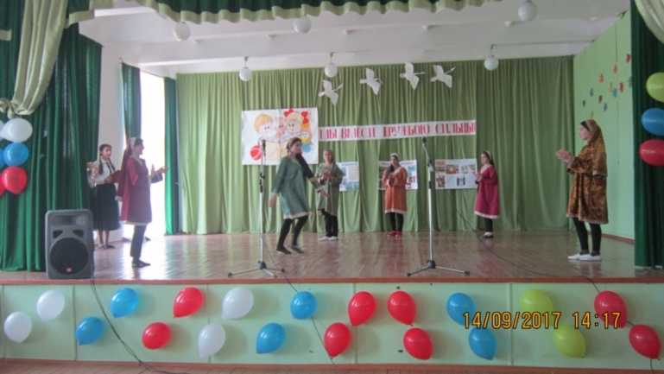

Очень задорный, веселый флешмоб показали учащиеся 6«б» класса, классный руководитель Меджидова З.И.

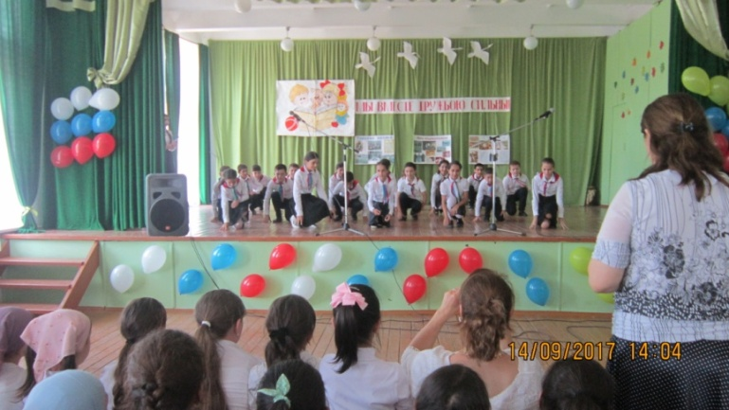

Две песни о Дагестане спела ученица 9«г» класса Адильгереева Дженнет.

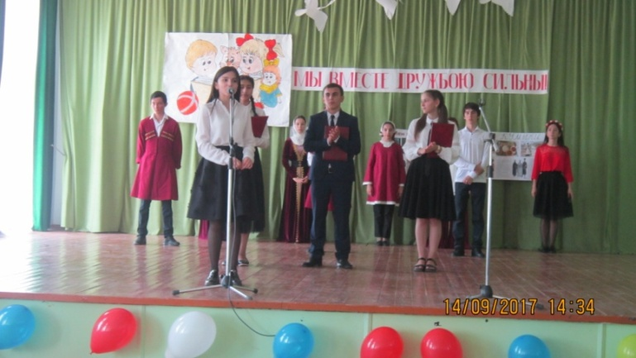

И завершили выступление танцем «Дружба народов», который показали учащиеся 11-го класса, классный руководитель Далгатова Э.А.

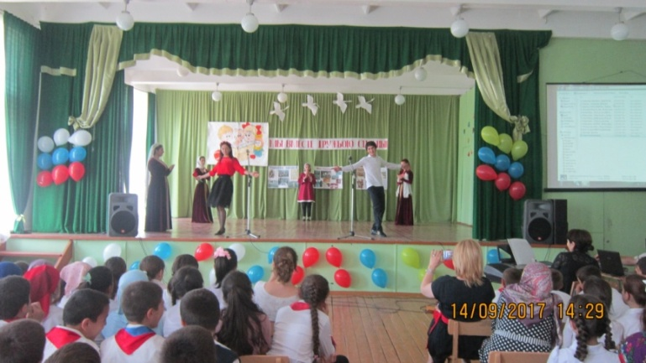

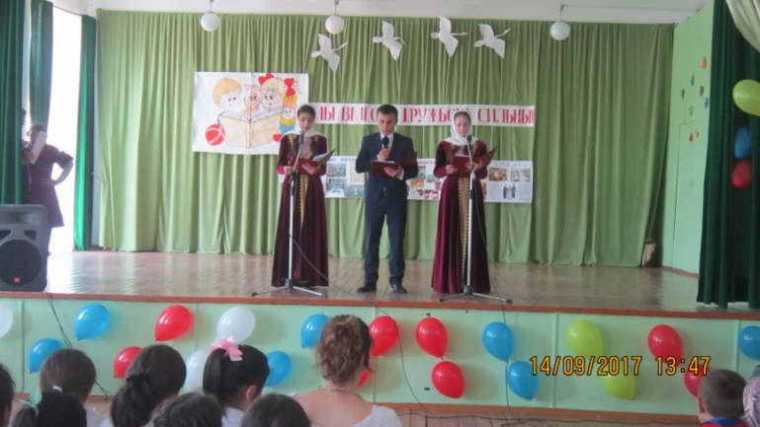Очень хорошо справились со своей ролью ведущие: Бамматова М., Алиев А., Алиева А.

И в заключение все учащиеся и учителя дружно отобедали национальные блюда, приготовленные самими учащимися с помощью родителей и учителями.

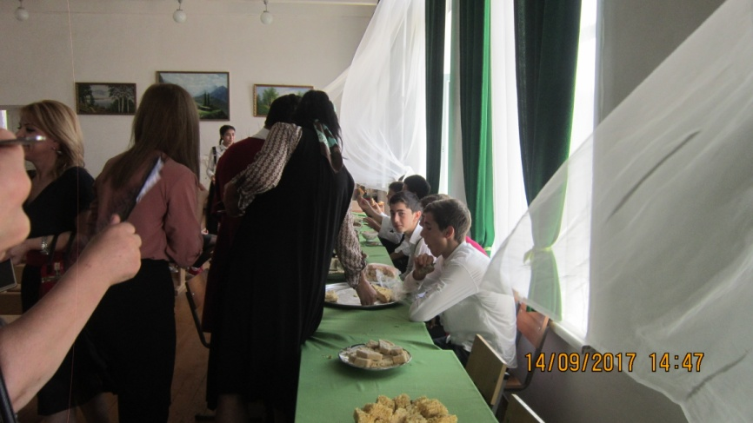

**16.09.2017** года в 7«а» классе классный руководитель Джамалутдинова П.Д. и в 7«б» классе классный руководитель Зубаиловап А.М. провели классный час, посвященный дружбе. Тема актуальная для школы и нужная, где есть о чем говорить с детьми каждый год.

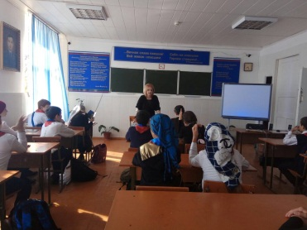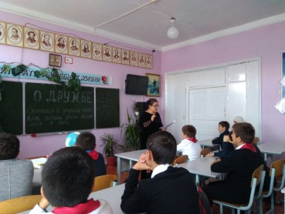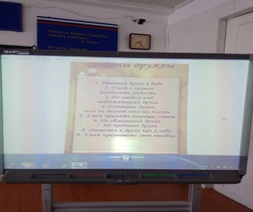

**27.09.2017** года классный руководитель 8«б» класса организовала поездку в с.Н-Казанище с целью посещения краеведческого музея. Посещение данного музея вошло в традицию школы, так как ежегодно учащиеся школы с классными руководителями знакомятся здесь с жизнью и бытом своих предков. Хочется сказать огромное спасибо директору музея Али Солтангереевичу за его энтузиазм и трудолюбие.

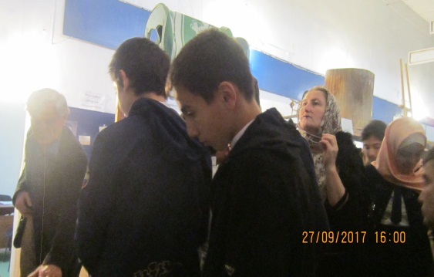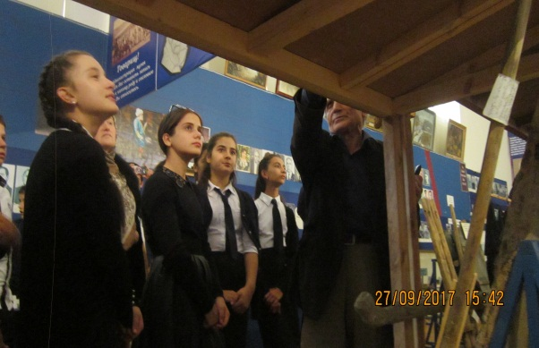

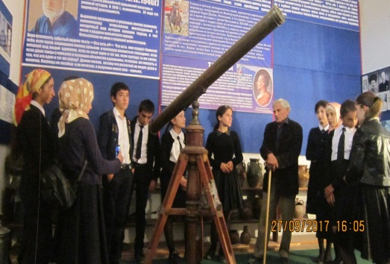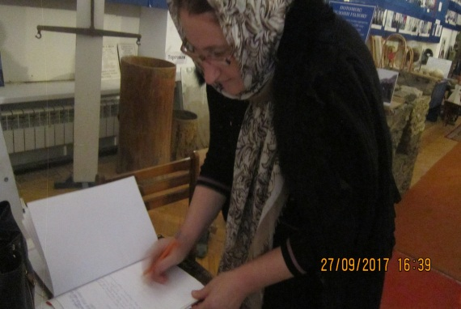

**28.09.2017** года в актовом зале школы было проведено общешкольное мероприятие «В мире музыки», посвященное кумыкскому композитору Адильханову Б.А., проживающему в г.Буйнакске. Ответственная за мероприятие – учитель музыки Курбанова Х.И. На встречу были приглашеныАдльханов Б.А. Надырбекова С.Т. Встреча с Бамматхан Адильхановичем к сожалению не состоялась по причине его болезни. Встречу открыли сама Хайбат Идрисовна и Наида Агавовна.

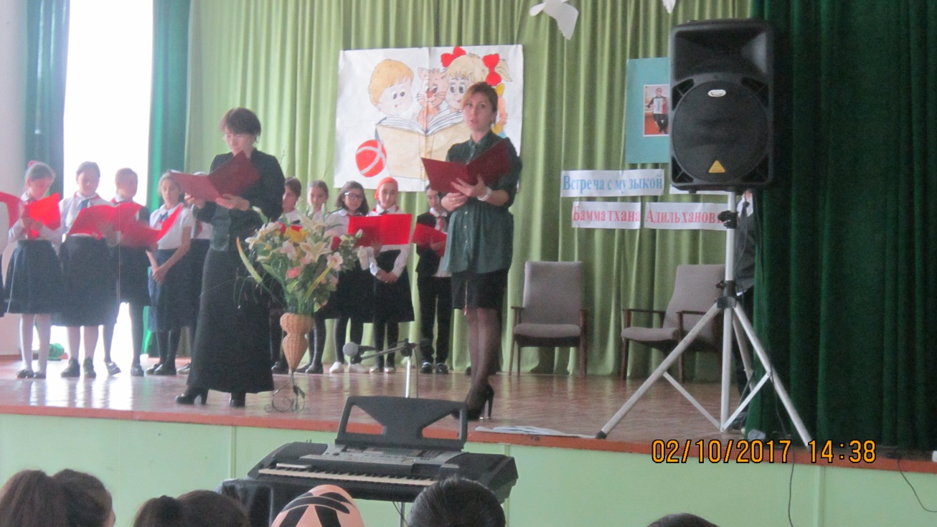

Саният Тажутдиновна исполнила песни из его творчества на кумыкском языке. Детям очень понравилось, это чувствовалось по их аплодисментам.

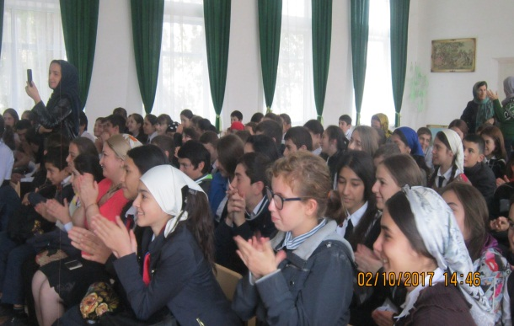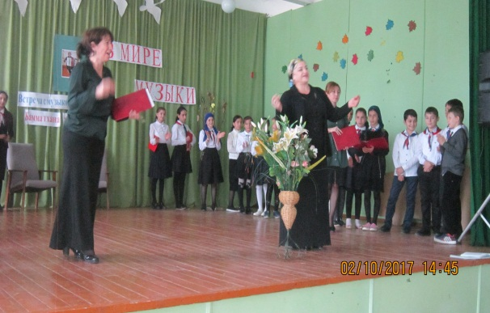

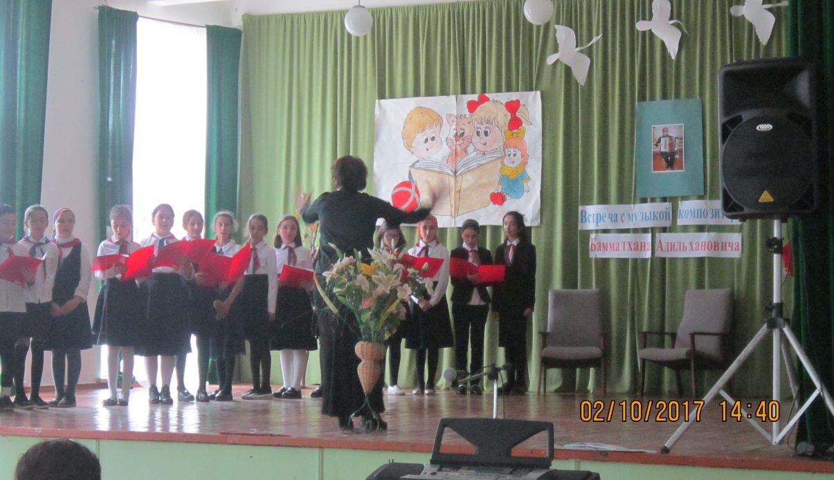

Хор «Веселые нотки» под руководством своего руководителя Курбановой Х.И. также исполнили песни Адильханова Б.А.

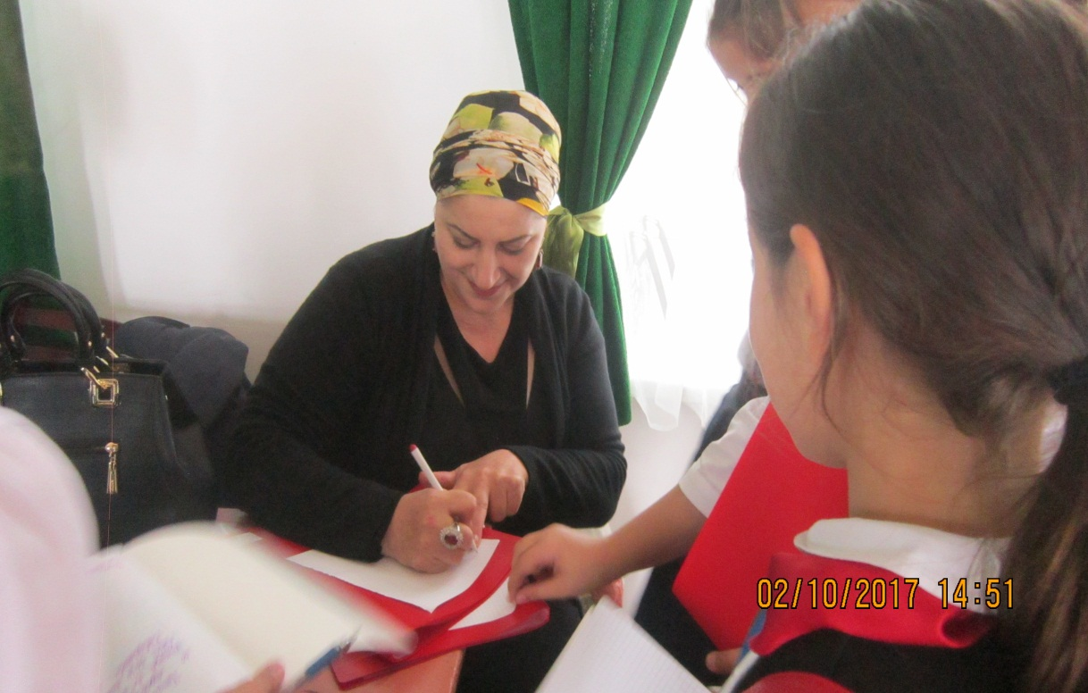

По окончании мероприятия Саният Тажутдиновна раздавала автографы всем желающим, а их было не мало.

**Директор Ш.Ш.Ибрагимова**

**Справку составила зам по УВР У.Г.Килясханова**